Дорожная разметка
Наряду с дорожными знаками не последнюю роль в обеспечении безопасности на дороге играет и дорожная разметка. Но если уж так по большому счету, ее отсутствие не должно поставить водителя в тупик, ведь в подавляющем большинстве случаев разметка дублирует соответствующие знаки, да и по ГОСТам разметку должны наносить не на всех видах дорог. Самое важно в наличии разметки — удобство, а удобно значит безопасно.
Вся дорожная разметка делится на две группы: горизонтальную (наносится на дорожное покрытие) и вертикальную (наносится на сооружения и бордюрные камни).
Горизонтальная дорожная разметка
Как уже было сказано выше, горизонтальная дорожная разметка наносится непосредственно на дорожное полотно. Для этого применяют краситель трех цветов: белый, желтый и оранжевый. Разметка оранжевого цвета — временная, например на время каких-либо работ на дроге, также как и временные знаки, временная разметка отменяет действие постоянной, а значит при наличии оранжевой разметки руководствоваться нужно именно ей.
В последнее время у нас в городе стали применять светоотражающие маячки встроенные в покрытие дороги, используются они в совокупности с разметкой для улучшения видимости осевой линии разметки на скоростных дорогах.
Исключительно для удобства изложения материала мы поделим всю горизонтальную разметку на продольные линии, поперечные линии, надписи и стрелки, а также желтые линии.
Разметка с продольным расположением
Все продольные линии разметки могут встретится в двух вариантах: сплошные полоски и прерывистые. Сразу стоит оговориться, все сплошные линии разметки (за очень редким исключением) пересекать нельзя, более того на них нельзя даже заезжать!

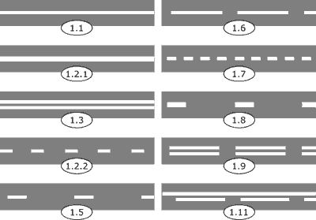
Рис. 1 «Разметка, наносимая продольно к проезжей части»

Сплошная линия 1.1
Этот вариант разметки применяется в следующих случаях для разделения:
- встречных потоков (осевая линия) на дорогах с числом полос не более 3-х;
- попутных полос перед перекрестками, пешеходными переходами и железнодорожными переездами;
- полосы для маршрутных транспортных средств;
- стояночных мест.
Сплошная линия 1.2.1
Эта разметка несколько шире предыдущей, применяется для обозначения края проезжей части. Это единственный вариант продольной белой сплошной линии, которую можно пересекать, но только в том случае, когда она обозначает правый край проезжей части (для заезда на обочину или выезда с нее).
Двойная сплошная линия 1.3
Применяют такую разметку для разделения потоков противоположных направлений (осевая линия) на участках дорог, имеющих четыре и более полос движения в обоих направлениях, включая переходно-скоростные и дополнительные полосы для движения.
Прерывистая линия 1.2.2
Такую линию применяют как и разметку 1.2.1 для обозначения края проезжей части, но в отличие от нее наносится она на дорогах с числом полос в обоих направлениях не более 2-ух.
Прерывистая линия 1.5
Прерывистую линию у которой длина штриха в три раза меньше, чем растояние между штрихами применяют:
- для разделения транспортных потоков противоположных направлений (осевая линия) на дорогах, имеющих две полосы движения в обоих направлениях;
- для обозначения границ попутных полос движения при их числе две или более для одного направления.
Прерывистая линия 1.6
Такую разметку у которой длина штриха в три раза больше, чем растояние между штрихами называт еще "линией приближения", применяют для предупреждения о приближении к сплошной линии разметке.
Прерывистая линия 1.7
У этой разметки длина штриха равна расстоянию между штрихами. Применяется для обозначения границ полос движения в пределах перекрестка в случаях, когда необходимо показать траекторию движения транспортных средств или обозначить границы полосы движения.
Прерывистая линия 1.8
Применяется для обозначения границы между полосой разгона или торможения и основной полосой движения.
Двойная прерывистая линия 1.9
Двойную прерывистую линию ("реверсивная линия") применяют для:
- обозначения границ полос, направление движения по которым меняется на противоположное;
разделения потоков транспортных средств противоположных направлений (при выключенных реверсивных светофорах) на участках дорог, где используется реверсивное регулирование.
- Правила использования реверсивных полос рассмотрено ниже в теме "Расположение транспортных средств на проезжей части".
Разметка с перпендикулярным расположением
Поперечно расположенные варианты разметки дублируют соответствующие знаки, такая разметка может применяться как со знаками, так и без них. Именно разметка конкретизирует расположение границ того или иного объекта.
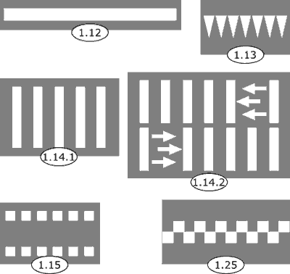
Рис. 2 «Разметка, наносимая перпендикулярно к проезжей части»
Стоп-линия 1.12
Этот вид разметки применяют перед перекрестком при наличии доржного знака 2.5 "Движение без остановки запрещено", в местах, где движение регулируется светофором, и перед железнодорожными переездами. Также стоп-линия применяется перед пешеходными переходами.Сама по себе разметка не требует обязательного прекращения движения, она лишь обозначает место далее которого нельзя проехать при необходимости уступать дорогу.
Стоп линия 1.13
Разметка в виде треугольников обращенных вершинами против движения является разновидностью стоп-линии, применяется она исключительно перед перекрестками со стороны второстепенной дороги.
Пешеходный переход 1.14.1; 1.14.2
Дорожная разметка "Пешеходный переход" наверное самая известная, в народе попросту "зебра". Правила проезда пешеходных переходов разбирается в главе "Пешеходные переходы и места остановок маршрутных транспортных средств".
Пересечение с велосипедной дорожкой 1.15
Вариант разметки в виде квадратов обозначает границы велосипедной дорожки, пересекающей проезжую часть. Пересечение с велосипедной дорожкой не является перекрестком (в случае, если велосипедная дорожка не входит в состав проезжей части) и, соответственно на такое пересечение не действуют правила проезда перекрестков.
Искусственная неровность 1.25
Применяется такая разметка для обозначения искусственных неровностей, предназначенных для принудительного снижения скорости. Разметку наносят в начале и конце неровности на наклонном участке. Если искусственная неровность имеет ширину, недостаточную для нанесения разметки на ее поверхности, разметку наносят на проезжую часть с двух сторон от неровности.
Разметка в виде надписей, стрелок и пиктограмм
Также как и большинство иных видов разметки, разметка в виде различного рода надписей и стрелок дублирует дорожные знаки.
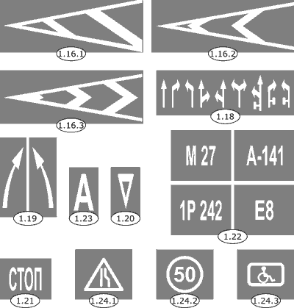
Рис. 3 «Разметка в виде надписей, стрелок и пиктограмм»
Направляющие островки 1.16.1 - 1.16.3
Разметку применяют для обозначения направляющих островков:
- 1.16.1 - в местах разделения потоков транспортных средств противоположных направлений и для обозначения островков безопасности на пешеходных переходах;
- 1.16.2 - в местах разделения потоков транспортных средств одного направления;
- 1.16.3 - в местах слияния потоков транспортных средств.
Направления движения по полосе 1.18
Применяют данный вид разметки для указания разрешенных на перекрестке направлений движения по полосам, по сути дублируются знаки 5.15.1 "Направления движения по полосам" и 5.15.2 "Направления движения по полосе".
Конец полосы 1.19
Применяется для предупреждения водителя о приближении к концу полосы, дублирует знаки 5.15.5 и 5.15.6 "Конец полосы".
Приближение к стоп-линии 1.20
Дорожная разметка в виде треугольника применяется для предупреждения о приближении к разметке 1.13 "Стоп-линия", наносят на каждой полосе движения.
Приближение к стоп-линии 1.21
Разметку 1.21 применяют для предупреждения о приближении к разметке 1.12 "Стоп-линия", если установлен знак 2.5 "Движение без остановки запрещено", и наносят на каждой полосе движения.
Номер дороги (маршрута) 1.22
Разметку применяют для обозначения номера дороги (маршрута), утвержденного в установленном порядке. Разметку наносят посередине каждой полосы движения, соответствующей направлению дороги (маршрута), перед перекрестком и за ним, когда маршрут в месте пересечения с другой дорогой меняет свое направление.
Полоса для движения маршрутных транспортных средств 1.23
Разметку в виде буквы "А" наносят на дорогах, обозначенных знаком 5.11 "Дорога с полосой для маршрутных транспортных средств", на полосы, предназначенные для движения только маршрутных транспортных средств.В главе "Приоритет маршрутных транспортных средств" мы подробно рассмотрим правила использования такого рода полосы для движения.
Дублирующая разметка 1.24.1 - 1.24.3
Такую дорожную разметку применяют для дублирования дорожных знаков:
1.24.1 -для дублирования предупреждающих знаков 1.20.1 - 1.20.3 "Сужение дороги" ;
1.24.2 - для дублирования запрещающих знаков 3.24 "Ограничение максимальной скорости";
1.24.3 применяют для обозначения участков дорог, стояночных площадок (стояночных мест), въездов, выездов и т.п., предназначенных для транспортных средств, управляемых инвалидами I и II групп или перевозящих таких инвалидов.
Разметка желтого цвета
Существует всего три варианта желтых линий разметки: желтая сплошная линия, желтая прервыистая линия и желтая зигзагообразная (ломаная) линия.
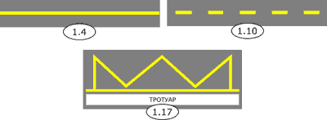
Рис. 4 «Разметка, наносимая желтой краской»
Желтая сплошная линия 1.4
Применяют на участках дорог, где запрещена остановка транспортных средств, как отдельно так и совместно со знаком 3.27 "Остановка запрещена". Разметку наносят на расстоянии 0,1-0,2 м от кромки проезжей части или по верху бордюра.
Желтая прерывистая линия 1.10
Применяется на участках дорог, где запрещена стоянка транспортных средств, как отдельно так и совместно со знаком 3.28 "Стоянка запрещена". Наносят такую дорожную разметку по тому же принципу, что и предыдущий вариант.
Желтая зигзагообразная линия 1.17
Такой вариант дорожной разметки применятеся для обозначения остановок маршрутных транспортных средств и стоянок легковых такси. Протяженность разметки определяют с учетом числа одновременно останавливающихся или стоящих транспортных средств, но не менее длины посадочной площадки.

Вертикальная дорожная разметка
Вертикальная разметка не так многочисленна, как горизонтальная. Наносится вертикальная разметка на различного рода сооружения, на бордюрные камни и ограждения. Для такой разметки применяется белая и черная краска, кроме того используются светоотражающие элементы (красные, белые или желтые). Стоит заметить, что разметку наносят не на все сооружения подряд, а только на те, которые могут представлять ту или иную опасность для водителя.
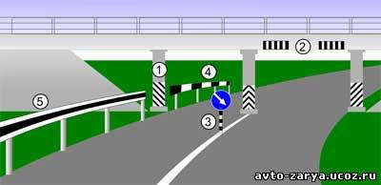
Рис. 5 «Вертикальная дорожная разметка»
1 — 2.1.1 - 2.1.3
2 — 2.2
3 — 2.3
4 — 2.5
5 — 2.6
Разметку 2.1.1-2.1.3 применяют для обозначения вертикальных элементов мостовых сооружений, опор освещения, деревьев, буферных устройств и прочих препятствий, расположенных в пределах обочины на расстоянии менее 1 м от края проезжей части, при отсутствии обочины, а также в других случаях, когда эти препятствия представляют опасность для движущихся транспортных средств. Разметку 2.1.1 и 2.1.3 наносят на препятствие, расположенное соответственно слева или справа от проезжей части, разметку 2.1.2 - если его можно объехать с обеих сторон.
Разметку 2.2 применяют для обозначения нижнего края пролетных строений мостовых сооружений и порталов тоннелей, расположенных на высоте менее 5 м. Разметку наносят над серединой каждой полосы, по которой осуществляется движение в сторону сооружения.
Допускается наносить разметку на пролетных строениях по всей ширине проезжей части, по которой осуществляется движение в сторону сооружения.
Разметку 2.3 применяют для обозначения круглых тумб в случаях, когда они располагаются на разделительных полосах, приподнятых направляющих островках или приподнятых островках безопасности.
Разметку 2.5 применяют для обозначения боковых поверхностей дорожных ограждений, установленных на прямых участках дорог, а также по всей длине ограждений на пересечениях в разных уровнях, крутых поворотах, крутых спусках, в местах сужения проезжей части.
Разметку 2.6 применяют для обозначения боковых поверхностей дорожных ограждений в случаях, когда не должна применяться разметка 2.5

